Отчет
по мероприятию, приуроченному празднованию 77-ой годовщине начала Туапсинской оборонительной операции.

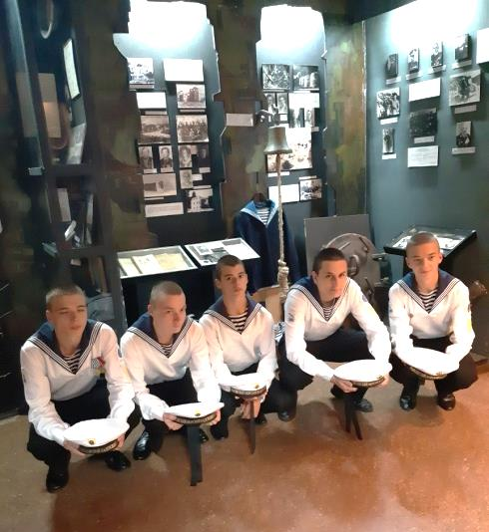
Дата: 26.09.2019г.
Участники: воспитатель Микитенко Н.В., л\с 41 учебной группы.
Вид деятельности: экскурсия.
Цели:
Патриотическое воспитание подрастающего поколения, воспитание уважения к героическому прошлому нашей страны, уважение к ветеранам; воспитание исторической памяти у детей на основе уважительного отношения к истории государства и памяти защитников Родины.

26 сентября 2019 года л/с 41 учебной группы во главе с воспитателем Микитенко Н.В. посетили музей обороны г. Туапсе.
Тема патриотизма в наши дни очень актуальна. Мы все прекрасно знаем, что патриот – это человек, который любит свое Отечество, предан своему народу, готов на любые жертвы во имя своей Родины.
Патриотизм – это отношение людей к своей стране, которое проявляется в определенном образе действий, любви к своей Отчизне.
Нельзя заставить человека любить свою Отчизну, нужно ему эту любовь прививать и развивать с раннего детства. Известно, что патриотизм — это качество, которое нужно воспитывать.
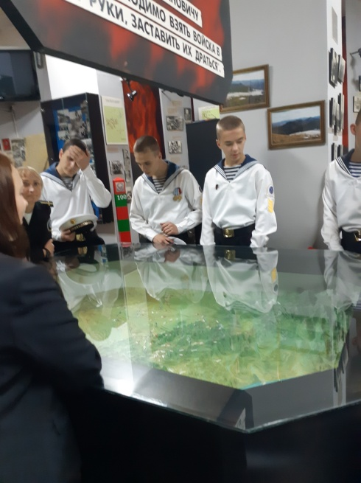
На Черноморском побережье Краснодарского края в долинах двух рек - Туапсе и Паук, расположен один из самых древних городов на юге России - уютный приморский город Туапсе. В переводе с адыгейского «Туапсе» значит «двуречье».: "туа" - две, "псе" - вода. Город имеет богатую историю, насчитывающую не одну сотню лет.
Музей обороны Туапсе, посвящен событиям 1942-1943гг. на туапсинском направлении Туапсинская оборонительная операция является одним из ключевых действий по обороне Кавказа и всей ВОВ в целом.

Военная судьба превратила этот город в бастион поистине стратегического значения, за который в течение пяти месяцев с середины августа и до конца декабря 1942 года сражались войска Черноморской группы войск.
Посетив музей, кадеты 41уч. группы увидели и услышали частичку нашей общей истории, славных и горестных ее страниц, а также, познакомились с уникальной природой Туапсинского района.
Важную роль сыграла оборона Туапсе в годы Великой Отечественной Войны. В памяти многих до сих пор живут события героического прошлого.

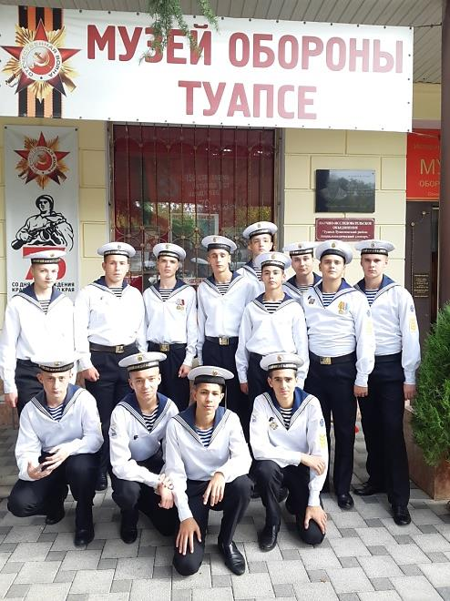

Воспитатель 41 учебной группы Микитенко Н.В.

